**图书馆读者入馆预约操作说明**

1. 关注琼台师范学院图书馆微信公众号，选择“微服务大厅”栏目里的“入馆预约”，第一次需要完成个人信息注册，认证。 注册完成即可查看及选择场次报名。

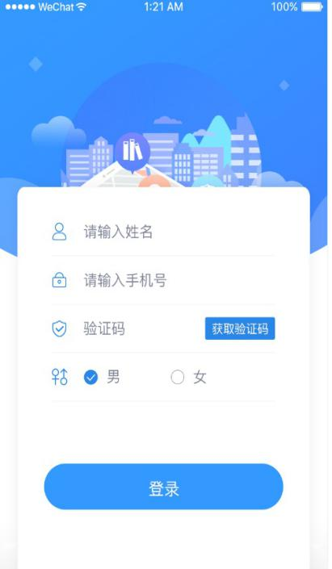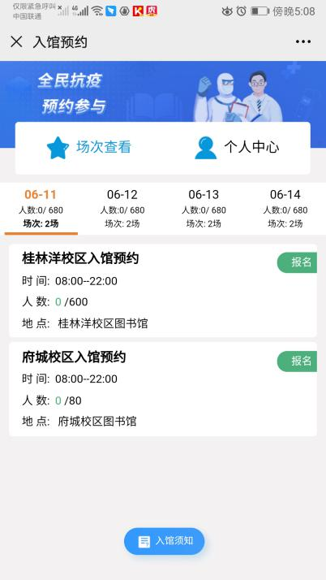

1. 点击“报名”即可预约成功。可在个人中心查看预约信息。

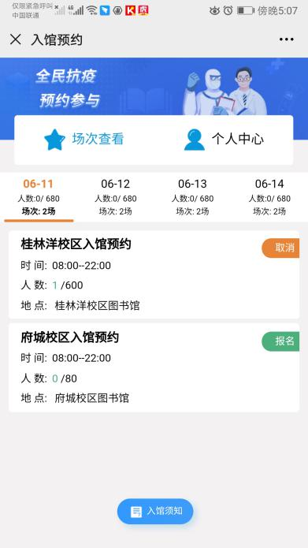 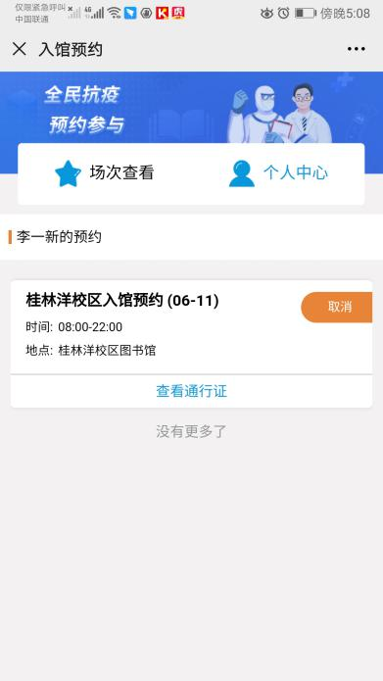

1. 入馆时，利用微信“扫一扫”功能进行扫码入馆签到。
2. 离馆时，利用微信“扫一扫”功能进行扫码离馆退签。